¡ÚLTIMAS PLAZAS! CURSOS 100% SUBVENCIONADOS POR El SERVICIO PÚBLICO DE EMPLEO DE CASTILLA Y LEÓN (ECYL).

El Servicio Público de Empleo de Castilla y León, la Junta de Castilla y León y el Ministerio de Trabajo y Economía Social, ofrecen formación subvencionada para personas trabajadoras por cuenta ajena, autónomas y afectadas por ERTE de la comunidad, destinada a su mejora y desarrollo profesional.
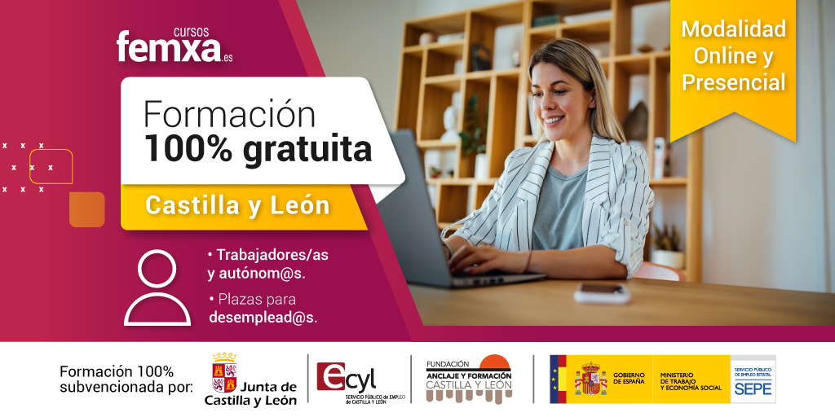
Esta formación está orientada a contribuir a la dinamización y digitalización del tejido empresarial, apoyando a los profesionales a cumplir sus aspiraciones de promoción, y mejorar sus competencias y habilidades en el ámbito laboral. Estos cursos gratuitos están 100% subvencionados por el Servicio Público de Empleo de Castilla y León, la Junta de Castilla y León y el Ministerio de Trabajo y Economía Social.
Esta formación es totalmente gratuita, y no representa coste alguno para los participantes, ya que no es bonificada y no resta créditos de formación a las empresas.
La oferta formativa está compuesta por una variedad de cursos que abarcan temáticas de las tecnologías de la información y otras más transversales como: idiomas, turismo, educación, finanzas y contabilidad. Todos estos cursos gratuitos son especialidades del catálogo del SEPE y se les entregará un diploma a las personas participantes al finalizar con éxito la formación.
Los cursos se imparten en modalidad online o de manera presencial, con plazas para desempleados, en las provincias de Salamanca, Valladolid, Ávila, Soria o Zamora.
La solicitud y/o consulta de cursos, se puede realizar desde aquí:
- Cursos gratuitos online: https://www.cursosfemxa.es/CyL-online
- Cursos gratuitos presenciales-aula Virtual: https://www.cursosfemxa.es/CyL-presencial
Está a disposición de las personas interesadas que tengan cualquier consulta, el teléfono gratuito al 900 100 957 y el correo electrónico atencionalumno@femxa.com

